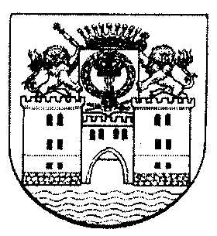

РОССИЙСКАЯ ФЕДЕРАЦИЯ
РЕСПУБЛИКА МАРИЙ ЭЛ
БЫКОВСКАЯ СЕЛЬСКАЯ АДМИНИСТРАЦИЯ ЮРИНСКОГО
МУНИЦИПАЛЬНОГО РАЙОНА

ПОСТАНОВЛЕНИЕ
от 28 ноября 2022 г. № 67

О внесении изменений в Порядок и условия
заключения соглашений о защите и поощрении капиталовложений, утверждённый постановлением Быковской сельской администрации Юринского муниципального района Республики Марий Эл от 23 ноября 2021 года № 68

В соответствии с Федеральным законом от 28 июня 2022 года
№ 226-ФЗ «О внесении изменений в Федеральный закон «О защите и поощрении капиталовложений в Российской Федерации», Уставом Быковского сельского поселения Быковская сельская администрация постановляет:
1. Внести в Порядок и условия заключения соглашений о защите и поощрении капиталовложений, утверждённый постановлением Быковской сельской администрации Юринского муниципального района Республики Марий Эл от 23 ноября 2021 года № 68 (в ред. пост. от 25 января 2022 года № 4), следующие изменения:
  - в пункте 5:
а) в подпункте 6 слова «транспортного налога,» и слова «, акцизов на автомобили легковые и мотоциклы» исключить;
б) дополнить подпунктом 7.1 следующего содержания:
«7.1) обязательство организации, реализующей проект, по переходу на налоговый контроль в форме налогового мониторинга в течение трех лет со дня заключения соглашения о защите и поощрении капиталовложений;».
2. Настоящее постановление разместить на официальном сайте администрации Юринского муниципального района в информационно телекоммуникационной сети «Интернет» (страничка – Быковское сельское поселение).
3.Контроль за исполнением настоящего постановления оставляю за собой.

Глава Быковской
сельской администрации О.Л. Зобнин

